Help ABAP – Como criar LISTBOX no REPORT via programação
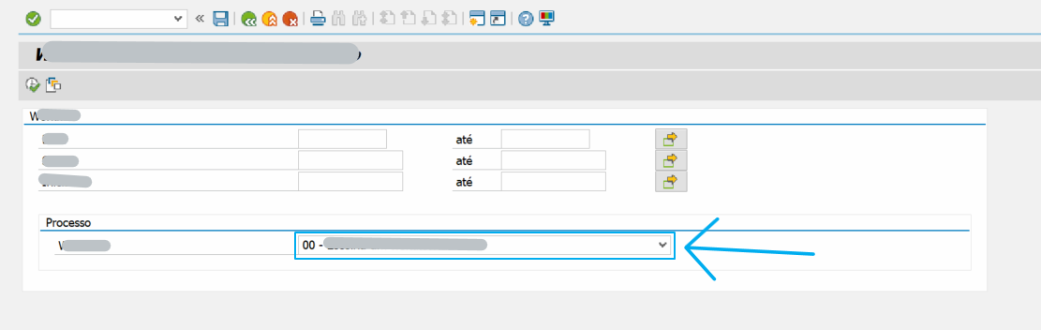

*-----------------------------------------------------------------------
* Tela de Seleção
*-----------------------------------------------------------------------
SELECTION-SCREEN BEGIN OF BLOCK b1 WITH FRAME TITLE TEXT-030.
SELECT-OPTIONS: s_data FOR v_datas MODIF ID 00. "Data
SELECT-OPTIONS: s_stat FOR v_stats MODIF ID 00. "Status
SELECT-OPTIONS: s_inic FOR v_inics MODIF ID 00. "Iniciador
SELECTION-SCREEN SKIP.
*Processo:
SELECTION-SCREEN BEGIN OF BLOCK b2 WITH FRAME TITLE TEXT-016.
PARAMETERS: p_work TYPE zsdt0063-workflow
AS LISTBOX VISIBLE LENGTH 50
USER-COMMAND enter
DEFAULT '00 - '
OBLIGATORY MODIF ID 00. " Workflow
SELECTION-SCREEN END OF BLOCK b2.
SELECTION-SCREEN END OF BLOCK b1.

AT SELECTION-SCREEN OUTPUT.
*Oculta/Exibe campos na tela de seleção
PERFORM f_oculta_campo_tela.
LOOP AT SCREEN.
IF screen-group1 <> p_work+0(2) AND
screen-group1 <> '00' AND
screen-name NS 'BLOCK'.
screen-input = 0.
screen-output = 0.
screen-active = 0.
MODIFY SCREEN.
ENDIF.
ENDLOOP.

INITIALIZATION.
*Carrega Tipo de Workflow
PERFORM f_define_codigo_wf_tela.

FORM f_define_codigo_wf_tela .
DATA: vl_indice(2) TYPE n,
lwa_lista_wf TYPE LINE OF vrm_values,
lt_dd07v TYPE TABLE OF dd07v,
lt_lista_wf TYPE TABLE OF vrm_value.
CONSTANTS: zwf01_c_domain1 TYPE domname VALUE 'ZZDO_WORKFLOW_GLOBAL',
zwf01_c_cpo_scn7 TYPE char80 VALUE 'P_WORK'.
CALL FUNCTION 'TB_DOMAINVALUES_GET'
EXPORTING
domain = zwf01_c_domain1
langu = sy-langu
TABLES
t_dd07v = lt_dd07v.
* ALT-11-Glauco - 28/04/2026 - Início
"Esconder Novos Workflows Flexíveis
"Pois o relatório não está preparado ainda para listar eles tecnicamente
"WS01800145 Contrato de Venda
"WS02000435 CCM Contrato Condição
"WS02000445 CCM Liquidação
"WS99900021 Nota de Manutenção
"WS99900027 Plano de Manutenção
"WS00800321 Folha de SERV
TRY.
DATA: rl_wfs_flexiveis_novos TYPE TABLE OF ers_range_option.
"Buscar WFs flexíveis a serem escondidos na listbox
rl_wfs_flexiveis_novos = zcl_utilidades=>busca_set_basic( i_setname = 'ZWFGS0018' ).
CATCH cx_root.
ENDTRY.
* ALT-11-Glauco - 28/04/2026 - Fim
LOOP AT lt_dd07v INTO DATA(lwa_t_dd07v).
MOVE sy-tabix TO vl_indice.
* ALT-11-Glauco - 28/04/2026 - Início
"Esconder Novos Workflows Flexíveis
"Pois o relatório não está preparado ainda para listar eles tecnicamente
"WS01800145 Contrato de Venda
"WS02000435 CCM Contrato Condição
"WS02000445 CCM Liquidação
"WS99900021 Nota de Manutenção
"WS99900027 Plano de Manutenção
"WS00800321 Folha de SERV
IF rl_wfs_flexiveis_novos IS NOT INITIAL AND
lwa_t_dd07v-domvalue_l IN rl_wfs_flexiveis_novos.
CONTINUE.
ENDIF.
* ALT-11-Glauco - 28/04/2026 - Fim
IF vl_indice = 1.
CONCATENATE '00' zgt01_c_sep2 space INTO lwa_lista_wf-key
SEPARATED BY space.
lwa_lista_wf-text = TEXT-017. "Escolha um workflow da lista
APPEND lwa_lista_wf TO lt_lista_wf.
ENDIF.
CLEAR lwa_lista_wf.
CONCATENATE lwa_t_dd07v-valpos+2(2) zgt01_c_sep2 space INTO lwa_lista_wf-key
SEPARATED BY space.
lwa_lista_wf-text = lwa_t_dd07v-ddtext.
APPEND lwa_lista_wf TO lt_lista_wf.
CLEAR: lwa_t_dd07v, lwa_lista_wf.
ENDLOOP.
*Carrega a lista das descrições de workflow no parâmetro P_WORK do
*relatório.
CALL FUNCTION 'VRM_SET_VALUES'
EXPORTING
id = zwf01_c_cpo_scn7
values = lt_lista_wf
EXCEPTIONS
id_illegal_name = 0
OTHERS = 0.
ENDFORM.

